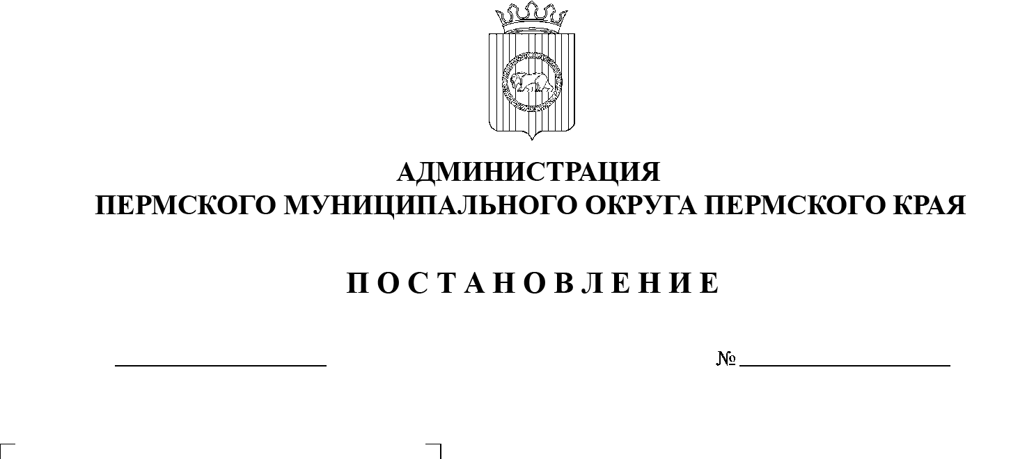

299-2026-01-05.С-120
О внесении изменении в раздел «Финансовое обеспечение реализации муниципальной программы «Градостроительная политика Пермского муниципального округа» муниципальной программы «Градостроительная политика Пермского муниципального округа», утвержденную постановлением администрации Пермского муниципального района от 19 декабря 2022 г.
№ СЭД-2022-299-01-01-05.С-742

В соответствии со статьей 179 Бюджетного кодекса Российской Федерации, пунктом 6 части 2 статьи 30 Устава Пермского муниципального округа Пермского края, на основании Порядка разработки, реализации и оценки эффективности муниципальных программ Пермского муниципального округа Пермского края, утвержденного постановлением администрации Пермского муниципального округа от 18 июня 2025 г. № 299-2025-01-05.С-285,
администрация Пермского муниципального округа Пермского края ПОСТАНОВЛЯЕТ:
1. Внести в раздел «Финансовое обеспечение реализации муниципальной программы «Градостроительная политика Пермского муниципального округа» муниципальной программы «Градостроительная политика Пермского муниципального округа», утвержденной постановлением администрации Пермского муниципального района от 19 декабря 2022 г. № СЭД-2022-299-01-01-05.С-742 (в редакции постановлений администрации Пермского муниципального округа Пермского края от 15 марта 2023 г. № СЭД-2023-299-01-01-05.С-141, от 17 мая 2023 г. № СЭД-2023-299-01-01-05.С-346, от 20 июня 2023 г. № СЭД-2023-299-01-01-05.С-466, от 19 июля 2023 г. № СЭД-2023-299-01-01-05.С-552, от 03 августа 2023 г. № СЭД-2023-299-01-01-05.С-609,
от 09 ноября 2023 г. № СЭД-2023-299-01-01-05.С-870, от 27 ноября 2023 г.
№ СЭД-2023-299-01-01-05.С-930, от 28 декабря 2023 г. № СЭД-2023-299-01-01-05.С-1053, от 25 января 2024 г. № 299-2024-01-05.С-32, от 21 марта 2024 г.
№ 299-2024-01-05.С-195, от 17 апреля 2024 г. № 299-2024-01-05.С-283,
от 14 июня 2024 г. № 299-2024-01-05.С-457, от 10 июля 2024 г. № 299-2024-01-05.С-553, от 30 августа 2024 г. № 299-2024-01-05.С-680, от 11 октября 2024 г.
№ 299-2024-01-05.С-819, от 28 декабря 2024 г. № 299-2024-01-05.С-1068,
от 24 января 2025 г. № 299-2025-01-05.С-27, от 13 мая 2025 г. № 299-2025-01-05.С-209, от 10 октября 2025 г. № 299-2025-01-05.С-499, от 05 ноября 2025 г.
№ 299-2025-01-05.С-542, от 16 декабря 2025 г. №299-2025-01-05.С-641,
от 19 декабря 2025 г. № 299-2025-01-05.С-649), изменение, изложив его в новой редакции согласно приложению к настоящему постановлению.
18.03.2026
2. Настоящее постановление опубликовать в бюллетене муниципального образования «Пермский муниципальный округ» и разместить на официальном сайте Пермского муниципального округа в информационно-телекоммуникационной сети «Интернет» (www.permokrug.ru).
3. Настоящее постановление вступает в силу со дня его официального опубликования.
Временно исполняющий полномочия
главы муниципального округа Д.А. Мясоедов

Приложение
к постановлению администрации
Пермского муниципального округа
Пермского края
От 18.03.2026 № 299-2026-01-05.С-120

ФИНАНСОВОЕ ОБЕСПЕЧЕНИЕ
реализации муниципальной программы
«Градостроительная политика Пермского муниципального округа»

№ | Наименование программы, структурного элемента программы, направления расходов | ФО (ФП), ТО | Источники финансового обеспечения | Расходы, тыс. руб.
 |  |  |  | 2026 | 2027 | 2028 | 2029 | 2030 | Всего
1 | 2 | 3 | 4 | 5 | 6 | 7 | 8 | 9 | 10
1 | Муниципальная программа Пермского муниципального округа «Градостроительная политика Пермского муниципального округа» | УАГ | бюджет Пермского муниципального округа | 49 559,69 | 46 286,25 | 46 286,25 | 28 140,37 | 28 140,37 | 198 412,93
2 | Комплексы процессных мероприятий
3 | 1. Комплекс процессных мероприятий «Разработка документов стратегического планирования, документации по планировке территории» | УАГ | бюджет Пермского муниципального округа | 5 838,34 | 1 126,19 | 1 126,19 | 400,00 | 400,00 | 8 890,72
4 | Направление расходов 1.1 Разработка документации по планировке территории | - | - | 5 838,34 | 1 126,19 | 1 126,19 | 400,00 | 400,00 | 8 890,72
5 | 1.1.1. разработка проектов планировки, проектов межевания территории | - | - | 4 780,76 | 4 147,56 | 4 147,56 | 4 147,56 | 4 147,56 | 21 371,00
6 | 1.1.2. проведение инженерных изысканий, необходимых для подготовки проектов планировки территории | - | - | 601,76 | 492,15 | 492,15 | 400,00 | 400,00 | 2 386,06
7 | 1.1.3. проектная документация на изменение границ лесов зеленой зоны | - | - | 455,82 | 0,00 | 0,00 | 0,00 | 0,00 | 455,82
8 | 2. Комплекс процессных мероприятий «Ведение государственной информационной системы обеспечения градостроительной деятельности» | УАГ | бюджет Пермского муниципального округа | 2 254,22 | 2 554,14 | 2 554,14 | 1 632,57 | 1 632,57 | 10 627,64
9 | Направление расходов 2.1 Подготовка градостроительных планов земельных участков | - | - | 2 254,22 | 2 554,14 | 2 554,14 | 1 632,57 | 1 632,57 | 10 627,64
10 | 2.1.1. подготовка градостроительных планов земельных участков | - | - | 1 954,22 | 2 045,62 | 2 045,62 | 1 320,00 | 1 320,00 | 8 685,46
11 | 2.1.2. выдача сведений государственной информационной системы обеспечения градостроительной деятельности | - | - | 0,00 | 174,62 | 174,62 | 92,57 | 92,57 | 534,38
12 | 2.1.3. техническое сопровождение программы по ведению дежурного плана в электронном виде | - | - | 300,00 | 333,90 | 333,90 | 220,00 | 220,00 | 1 407,80
13 | 3. Комплекс процессных мероприятий «Обеспечение деятельности муниципального казенного учреждения «Управление стратегического развития Пермского муниципального округа» | УАГ | бюджет Пермского муниципального округа | 41 467,13 | 42 605,92 | 42 605,92 | 26 107,80 | 26 107,80 | 178 894,57
14 | Направление расходов 3.1 Обеспечение деятельности (оказание услуг, выполнение работ) муниципальных учреждений (организаций) | - | - | 41 467,13 | 42 605,92 | 42 605,92 | 26 107,80 | 26 107,80 | 178 894,57

